**АДМИНИСТРАЦИЯ БОЛЬШЕУРИНСКОГО СЕЛЬСОВЕТА**

**КАНСКОГО РАЙОНА КРАСНОЯРСКОГО КРАЯ**

**ПОСТАНОВЛЕНИЕ**

«22» апреля 2024 года с. Большая Уря № 14-п

**Об утверждении схемы размещения нестационарных торговых объектов**

В целях упорядочения размещения и функционирования нестационарных торговых объектов на территории муниципального образования – Большеуринский сельсовет, создания условий для улучшения организации и качества торгового обслуживания, руководствуясь пунктом 3 статьи 10 Федерального закона РФ от 28.12.2009 г. № 381-ФЗ «Об основах государственного регулирования торговой деятельности в Российской Федерации», постановлением Правительства Красноярского края от 14.03.2011 г. № 118-п « Об установлении Порядка разработки и утверждения схемы размещения нестационарных торговых объектов органами местного самоуправления муниципальных образований Красноярского края», руководствуясь Уставом Большеуринского сельсовета Канского района Красноярского края,

ПОСТАНОВЛЯЕТ:

1. Утвердить схему размещения нестационарных торговых объектов на территории муниципального образования – Большеуринский сельсовет согласно приложению к настоящему постановлению.

2. Контроль за исполнением настоящего постановления оставляю за собой.

3. Настоящее постановление вступает в силу со дня подписания.

Глава Большеуринского сельсовета П.В. Курьянов

Приложение к постановлению администрации Большеуринского сельсовета от 22.04.2024г. № 14-п

СХЕМА

размещения нестационарного торгового объекта на территории

муниципального образования – Большеуринский сельсовет

|  |  |  |  |  |  |  |
| --- | --- | --- | --- | --- | --- | --- |
| № п/п | Адресный ориентир расположения нестационарных торговых объектов | Количество нестационарных торговых объектов | Площадь земельного участка, занимаемая нестационарным торговым объектом (кв.м.) | Тип нестационарного торгового объекта | Вид реализуемой продукции | Период размещения нестационарных торговых объектов |
| 1 | с. Большая Уря, на расстоянии 40 метров от ул. 9-я Пятилетка,17 (ветеринарный пункт) и 60 метров от стадиона ул. 9-я Пятилетка,15 | 1 | 70 | Торговый павильон | Продовольственные товары | В течении 5 лет |

Приложение к схеме размещения

нестационарных торговых объектов

на территории Большеуринского

сельсовета

**СХЕМА РАСПОЛОЖЕНИЯ ЗЕМЕЛЬНОГО УЧАСТКА**

ПОД РАЗМЕЩЕНИЕ НЕСТАЦИОНАРНОГО ТОРГОВОГО ОБЪЕКТА

НАЗНАЧЕНИЕ ОБЪЕКТА: Торговый павильон

АДРЕСНЫЙ ОРИЕНТИР: Красноярский край, Канский район, с.Большая Уря, на расстоянии 40 метров от ул.9-я Пятилетка,17 (ветеринарный пункт) и 60 метров от стадиона ул.9-я Пятилетка,15

ПЛОЩАДЬ ЗЕМЕЛЬНОГО УЧАСТКА: Занимаемая нестационарным торговым объектом; 70кв.м.

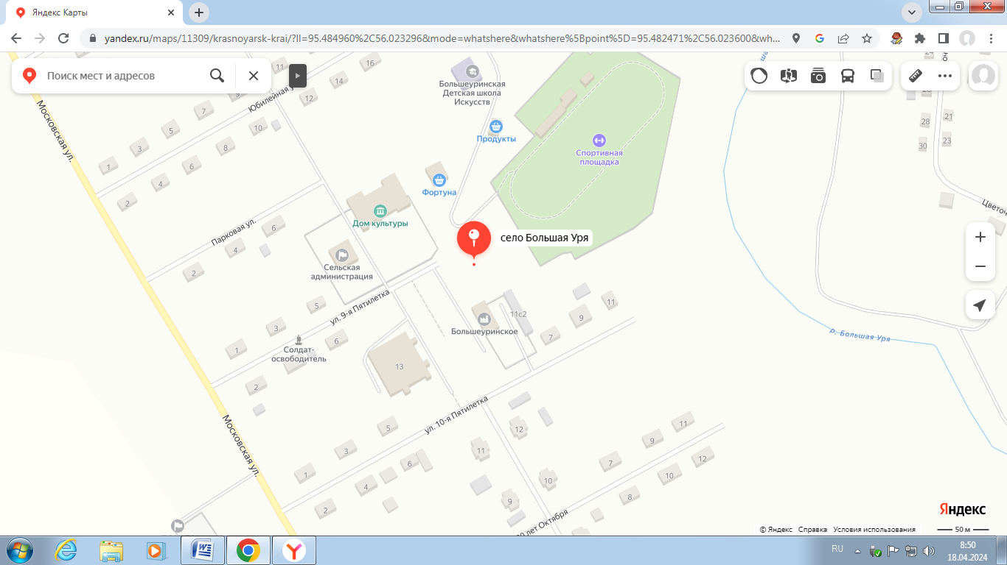

Торговый павильон